Определение количества устройств абонента (за роутером)
Вычисляется по метрике UserAgent в ClickStream QoE.
Метрика успешно работает на больших данных, но имеет нюансы в частных случаях:
- В QoE количество устройств определяется только по тем устройствам, которые были активны в Интернет во время сбора данных. Чем больше период сбора - тем точнее данные.
- Не все устройства определяются данной метрикой. А есть устройства, которые генерируют одновременно несколько различных UserAgent при использовании нескольких приложений.
Получение данных в разделе Аналитика QoE:
- Перейти в раздел Кликстрим
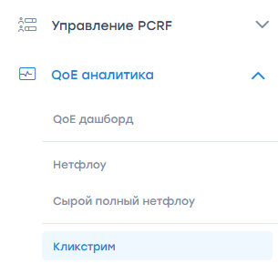
- Выбрать из списка стандартных отчетов в правой части экрана "Топ абонентов" и "По умолчанию"
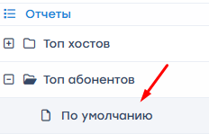
- Выбрать столбец "Устройства" статистики. Данный столбец показывает приблизительное количество устройств на абоненте.
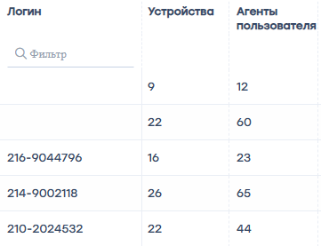
- С данной метрикой для удобства можно произвести различные действия:
  - Поставить фильтр на количество устройств. Например, сделать выборку абонентов, у которых от 3 до 10 устройств.
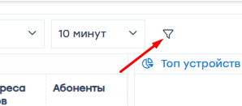
  - Выгрузить данный список абонентов в .xls и провести необходимую аналитическую работу в удобном приложении.
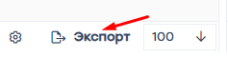
Важно: чем больше выбранный период Кликстрим, тем точнее данные. Рекомендуется выбирать период не менее 24 часов.


